

**Universidad Estatal a Distancia**

**Programación Avanzada**

**Código: 00830**

**Proyecto final: El Buen Precio.**

**Alumno: Sergio Ignacio Saborío Segura.**

**N° Carné: 1-1717-0701**

**Grupo 1**

**Centro Universitario: San Isidro de Pérez Zeledón.**

**II Cuatrimestre, 2020**



**Manual de instrucciones**

**Desarrollado por:**

**Sergio Ignacio Saborío Segura.**

**A. Servidor**

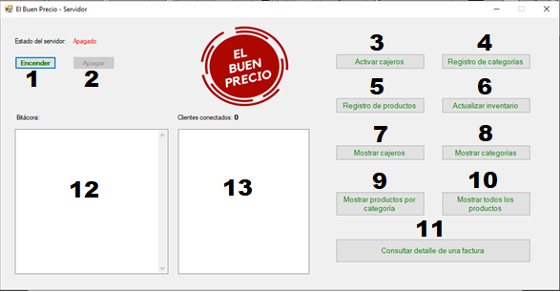

En su servidor usted tiene varias opciones:

1. Encender la escucha de clientes.

2. Apagar la escucha de clientes.

3. Activar y/o agregar cajeros.

4. Registrar categorías.

5. Registrar productos.

6. Actualizar inventario.

7. Mostrar cajeros.

8. Mostrar categorías.

9. Mostrar productos por categoría.

10. Mostrar todos los productos.

11. Ver el detalle de una factura.

12. Consultar en la bitácora qué han hecho los cajeros.

13. Ver cuáles cajeros están conectados.

**1. Encender la escucha de clientes.**

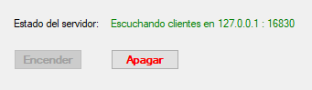

Al encender la escucha de clientes, los cajeros podrán conectarse al sistema y realizar ventas.

**2. Apagar la escucha de clientes.**

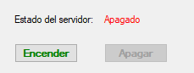

Con la escucha apagada, ningún cliente podrá realizar ventas, pero el servidor todavía podrá acceder a la base de datos para realizar mantenimiento y consultas.

**3. Activar y/o agregar cajeros.**

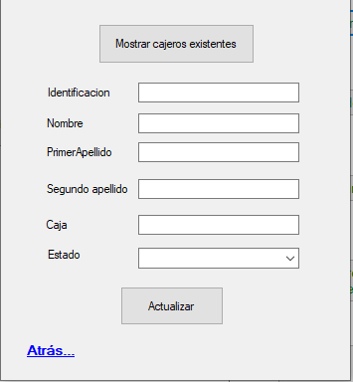

En esta ventana usted podrá registrar un cajero nuevo de cero, o activar y asignar cajas a los que ya tiene en espera. Hasta que no active y le asigne una caja a cada cajero, no podrán vender.

Use de preferencia el número de cédula como identificación.

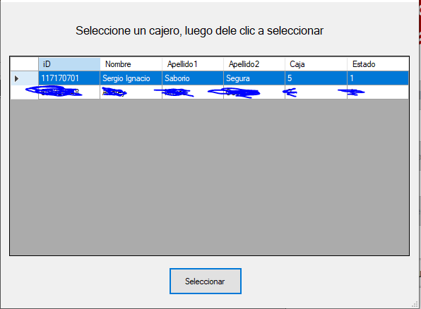

Si usted da clic en “mostrar cajeros existentes”, la aplicación le desplegará una lista con ellos. Seleccione uno y dé clic en seleccionar.

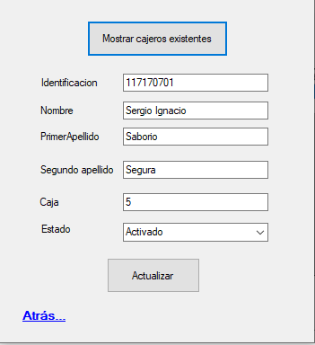

Verá que los campos se han rellenado con los datos del cajero, ahora puede editarlo.

**4. Registrar categorías.**

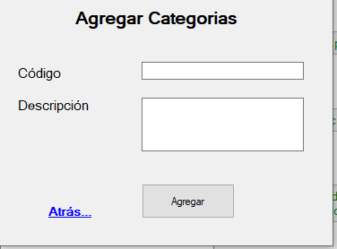

Llene el formulario con un ID y una descripción y dé clic en agregar.

**5. Registrar productos.**

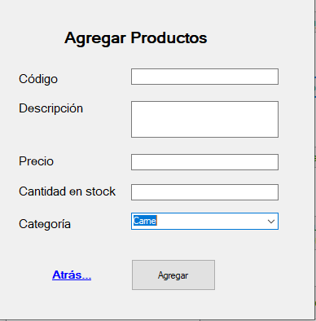

Llene el formulario con los datos del producto y dé clic en agregar. Para agregar un producto es necesario que entes tenga alguna categoría creada de antemano.

**6. Actualizar inventario.**

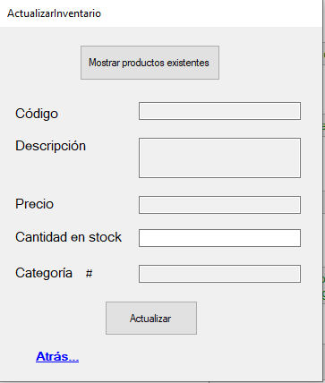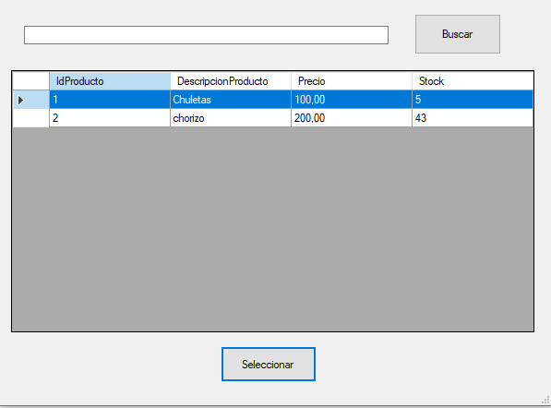

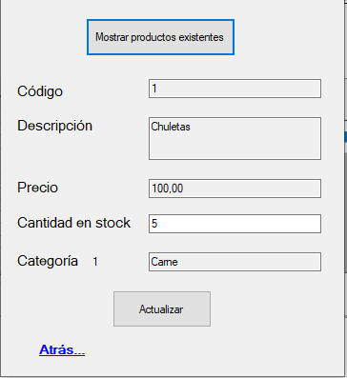

Dé clic en “Mostrar productos existentes”, seleccione uno y dé clic en “Seleccionar”. Actualice el monto y dé clic en actualizar.

**7. Mostrar cajeros.**

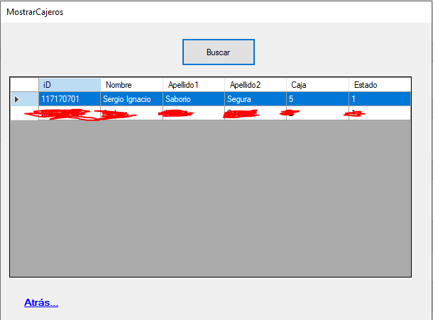

Si le da clic a “Buscar”, le mostrará los cajeros registrados.

**8. Mostrar categorías.**

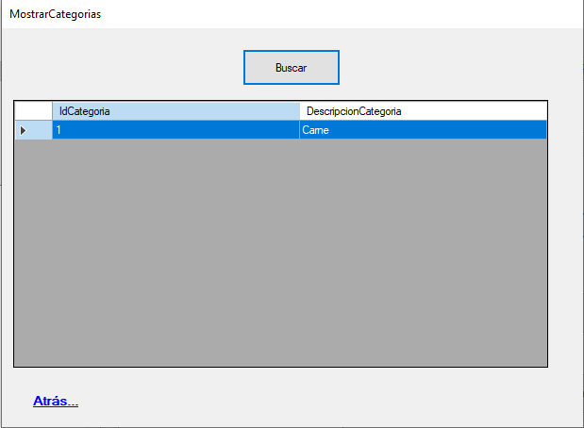

Si le da clic a “Buscar”, le mostrará las categorías registradas.

**9. Mostrar productos por categoría.**

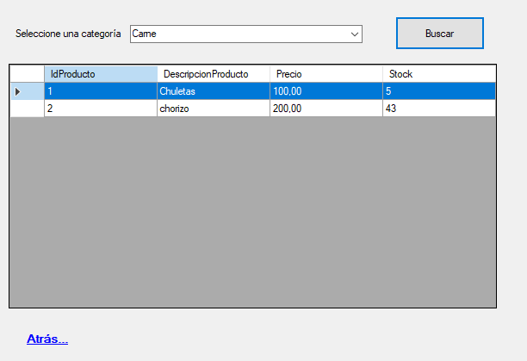

Seleccione una categoría y dé clic a “Buscar”, obtendrá los productos filtrados.

**10. Mostrar todos los productos.**

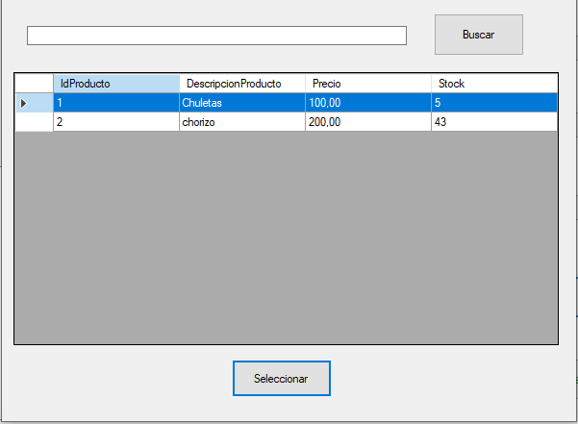

Le mostrará todos los productos, también puede filtrar por nombre en el cuadro de arriba.

**11. Ver el detalle de una factura.**

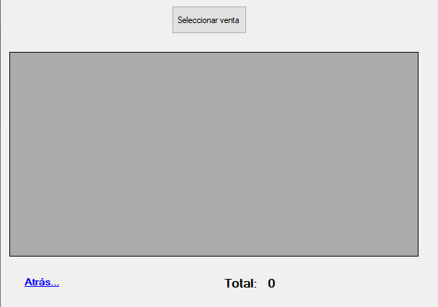

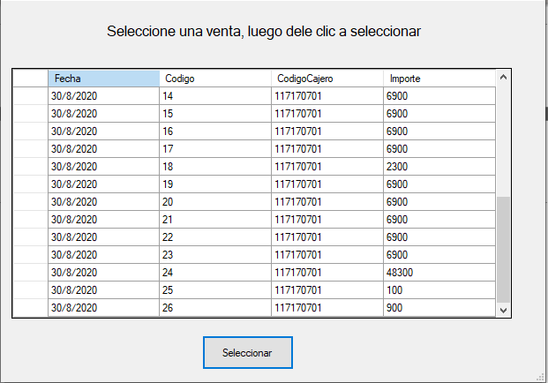

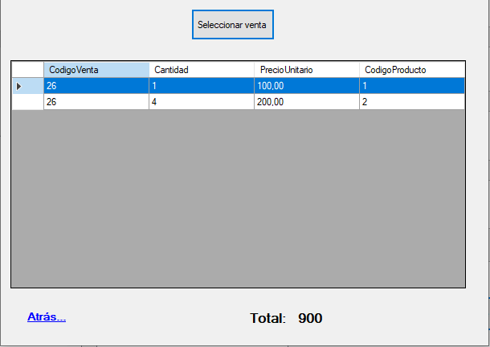

Busque la factura que desea, selecciónela y tendrá un resumen de esa venta.

**B. Cliente**

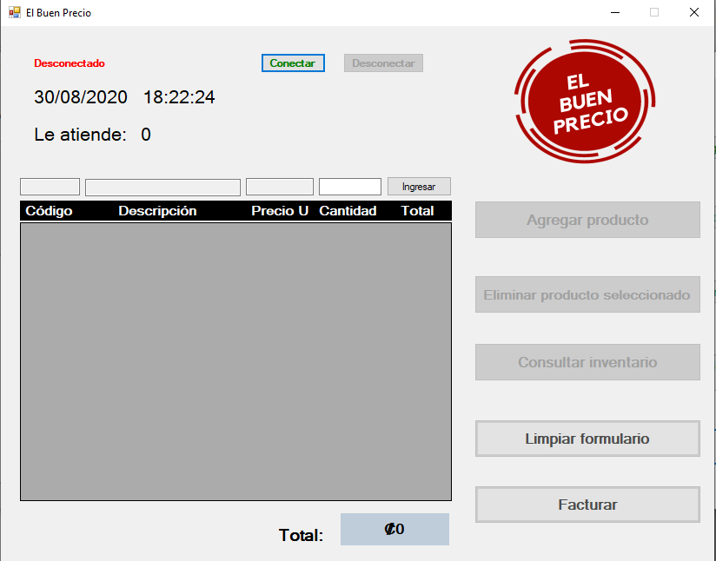

Este es su cliente, desde aquí podrá vender productos.

Primero debe conectarse al servidor. Asegúrese de que el servidor está iniciado y escuchando clientes.

Dele clic a “Conectar”

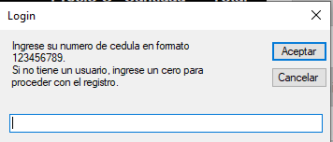

Si no tiene un usuario creado, solo siga el formulario que se le proporcionará.

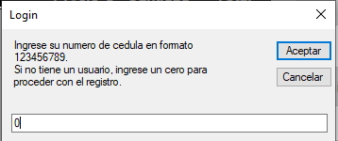

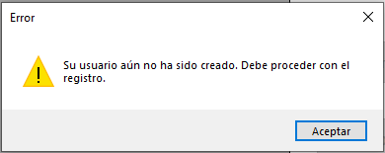

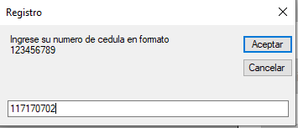

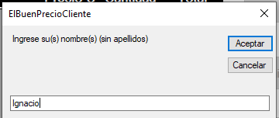

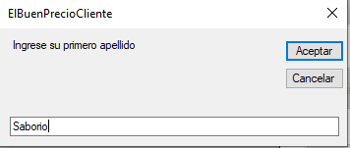

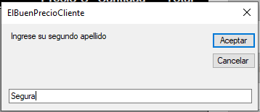

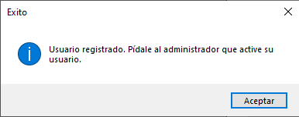

Hasta que el administrador no lo active ni le asigne una caja, no podrá hacer login.

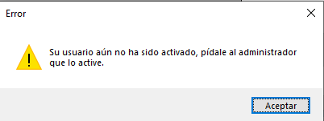

**C. Cómo vender**

Inicie sesión con un usuario activado.

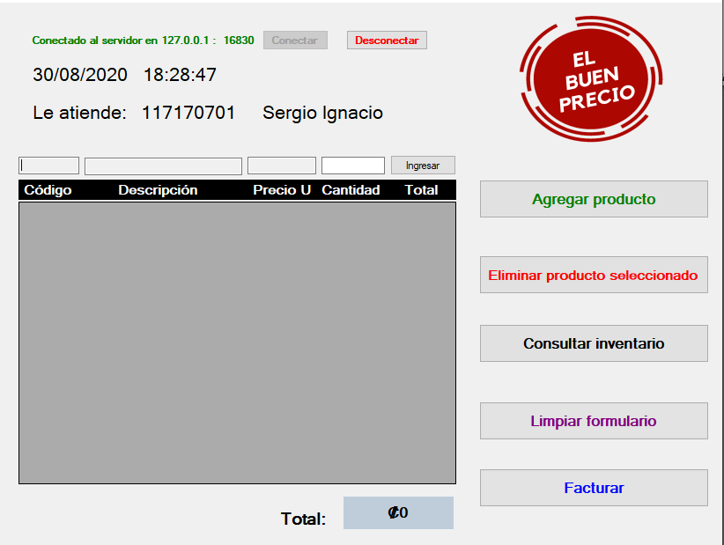

Haga clic en “Agregar producto”

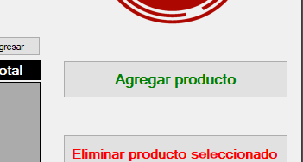

Seleccione un producto y dele clic en Seleccionar

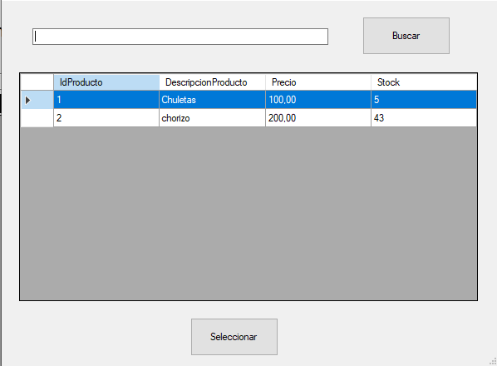

La ventana cargará la información de ese producto, indique cuántos desea vender y dé clic en ingresar.

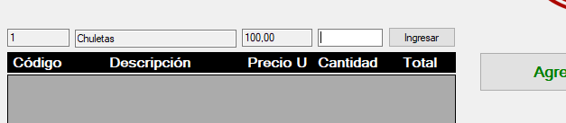

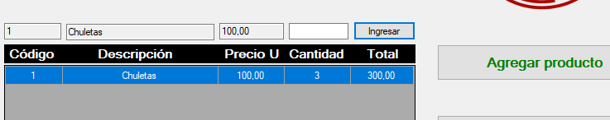

Puede agregar más unidades del mismo producto siempre y cuando no se exceda del total del inventario.

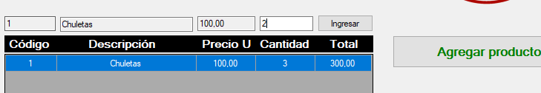

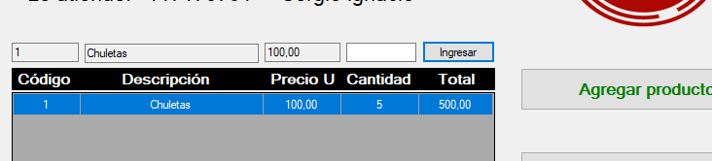

Si intenta vender más unidades de las que hay registradas en el inventario, dará un error.

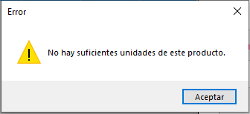

Si desea eliminar un producto ingresado en la facturación, selecciónelo y dé clic en “Eliminar producto seleccionado”

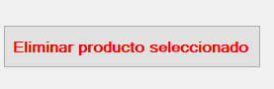

Para borrar todo, en limpiar formulario.

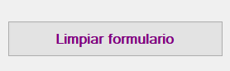

Cuando todo esté listo, dé clic en facturar.

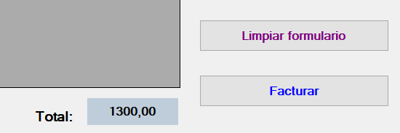

Le abrirá una ventana para calcular el vuelto que debe darle al cliente.

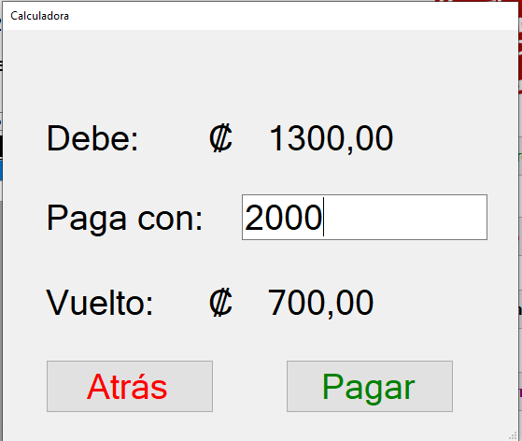

Dé clic en pagar

